Communiqué de Presse sur la situation au Gabon subséquente aux élections présidentielles, législatives et municipales
Aoû 30, 2023

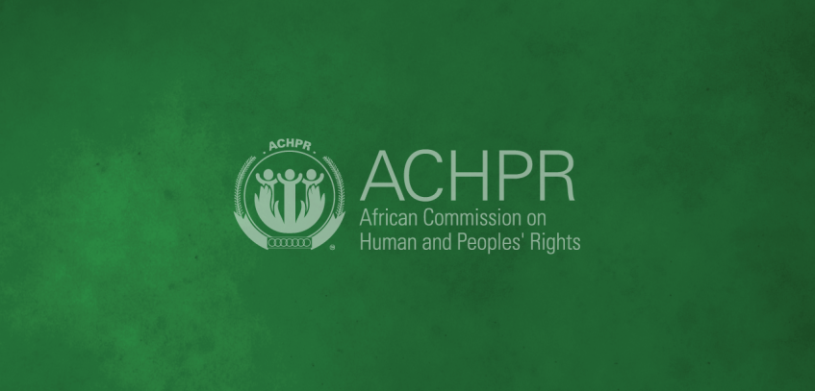

La Commission Africaine des Droits de l’Homme et des Peuples (la Commission), à travers son Rapporteur-Pays, l’Honorable Commissaire Marie Louise Abomo, suit avec attention et préoccupation la situation au Gabon, celle-ci est subséquente aux élections présidentielles, législatives et municipales.
La Commission note les évènements survenus ces dernières heures à la suite de l’annonce des résultats provisoires des élections présidentielles et s’inquiète sérieusement de l’impact de ceux-ci sur la promotion et protection des droits humains tels que contenus dans la Charte Africaine des Droits de l’Homme et des Peuples, dont la Commission est la garante.
En effet, un groupe de militaires apparu sur les médias nationaux a déclaré avoir mis fin au régime en place et dissout toutes les institutions de la République.
La Commission rappelle que la démocratie et le changement constitutionnel de pouvoir sont les seuls terreaux propices à la pleine réalisation et protection des droits humains tels que reconnus universellement.
La Commission appelle en conséquence tous les acteurs de cette situation à assurer la sauvegarde et la garantie absolue des droits humains.
La Commission requiert que les parties prenantes résolvent par le dialogue toutes divergences de vue dans le respect des normes et standards bien établis pour l’espèce.
Le Commissaire Rapporteur-pays demeure saisi de l’évolution de la situation en cause et de celle générale des Droits de l’Homme dans le pays.
Fait à Banjul le 30 août 2023
Honorable Marie Louise Abomo

